PRACTICA 2

ETIQUETAS

- <cite> … </cite>: para citar texto ajeno
- <code> ... </code>: para escribir código fuente
- <em> ... </em>: para dar énfasis a la frase
- <kbd> ... </kbd>: indica texto a ser tecleado por el usuario
- <samp> ... </samp>: para representar una serie de caracteres literales
- <dfn>……</dfn>: Se utiliza para el texto que se ha de marcar como definición
- <small>….</small> Convierte el texto y lo hace pequeño
- <mark>….</mark> Hace resaltar el texto
- <del>…</del> Tacha el texto selecionado
- <ins>…</ins> Subraya el texto
- <q>…</q>Hace una pequeña citación con comillas en html5
Se puede utilizar el mismo ejercicio propuesto para probar las nuevas etiquetas de HTML5.

- Se deben reproducir los textos que se muestra en las siguientes ventanas con las características que se observan en él.

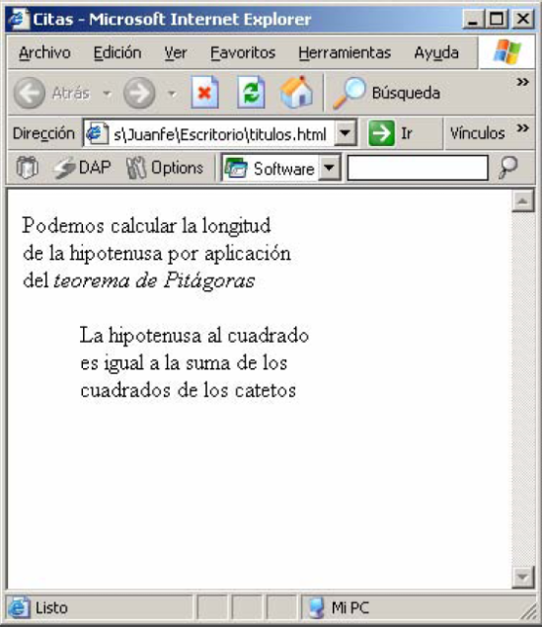
Tipo de texto CITA
<cite>texto</cite>

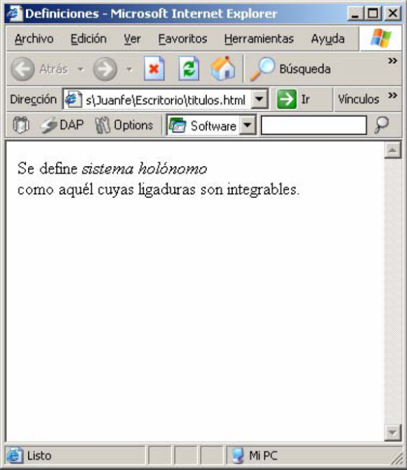
Tipo de texto DEFINICIÓN
<dfn>texto</dfn>

Introduzco el código utilizado:

Utilizando <pre> organizo el texto y las distintas etiquetas nuevas.

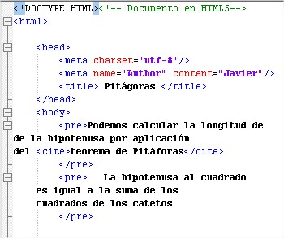

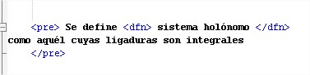
Se utiliza <pre> para posicionar el párrafo y <dfn> para la definición:
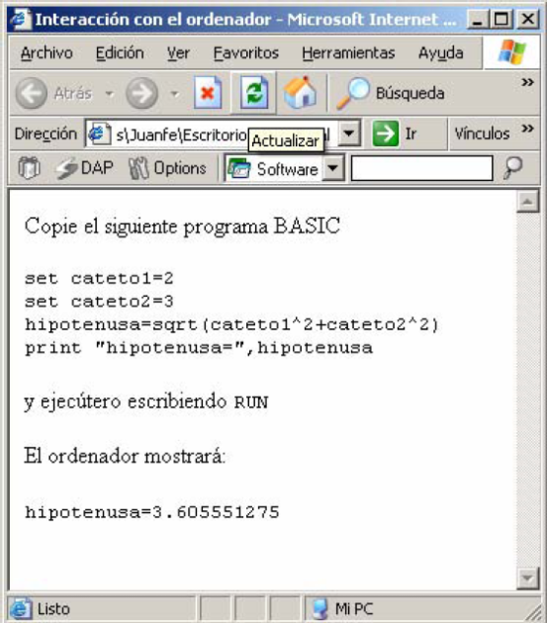
Tipo de texto
COMANDO INTRODUCIDO POR EL USUARIO
<kbd>texto</kbd>
Tipo de texto
RESPUESTA DEL ORDENADOR
<samp>texto</samp>
Tipo de texto
CODIGO
<code>texto</code>

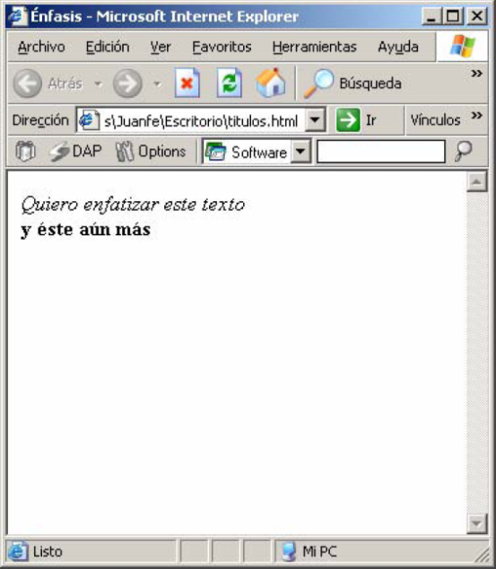

<em> texto</em>

Se ha utilizado el siguiente código:

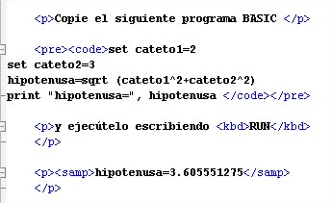

Utilizamos <pre> y <em> para realizar este código, con <em> enfatizamos el texto.

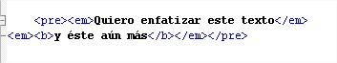

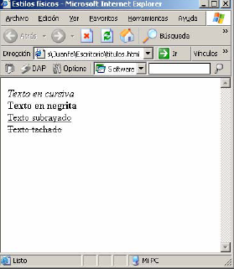 | 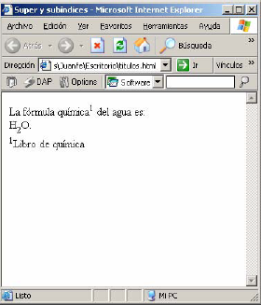

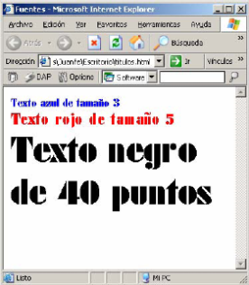 | 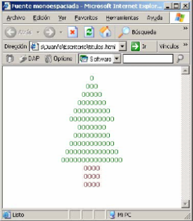

Utilizamos <pre> para mantener ordenado el párrafo y las etiquetas.
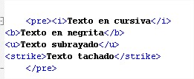

Se utilizan distintas etiquetas como <sup> y <sub> para elevar y bajar distintos caracteres.

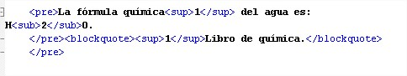

Con <p> utilizamos CSS
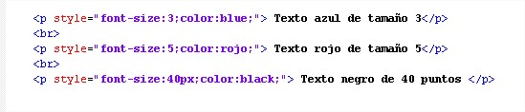
Con <pre> para ordenar y CSS conseguimos dar el formato deseado al carácter

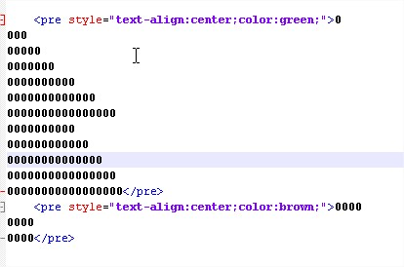

- Realizar un ejercicio propuesto por alumno donde se muestren las nuevas etiquetas de HTML5.

Utilamos <small> para reducir el texto
<del> para tacharlo, <mark> para marcarlo e <ins> para subrayarlo

